Chilecito 03 de junio 2025

Escuela 259 “Nicolás Dávila”

Directora Cecilia Forgearini

S……………../…………………D

Tengo el agrado de dirigirme a Ud. Para justificar mi inasistencia del día 03 de junio mediante licencia art.10.4

Sin otro motivo particular me despido de ud. Atte.

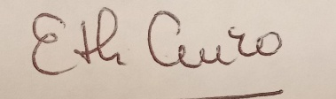 Edith A Cerezo.

D.N.I. 22.693. 804